Kính thưa quí bạn
Hôm nay xin đến cùng các bạn vài chuyện đời thường như mọi khi
1. Bài đăng báo mới: Sạc cell phone qua đêm có phải là điều có hại không? Làm sáng tỏ những lầm tưởng thông thường nhất về pin (battery)
2. Tin: FDA đã bảo các nhà sản xuất thu hồi những sản phẩm quế bột sau đây và khuyến cáo người dân tránh dùng chúng
3. Apple Car trông ra sao?
4, Góc đố vui và lời giải
HCD 10-Mar-2024
Nếu các bạn không thấy hình chỉ thấy cái khung trống không hình, thì nên dọc Microsoft Word attached.

Một cái video dễ thương (rất ngắn) về con quạ và chú bé mới biết đi, các bạn rảnh xem thử.
Crow Named Russell Waits For His Favorite Kid To Get Home From School
https://www.tiktok.com/t/ZTL84mGJU/

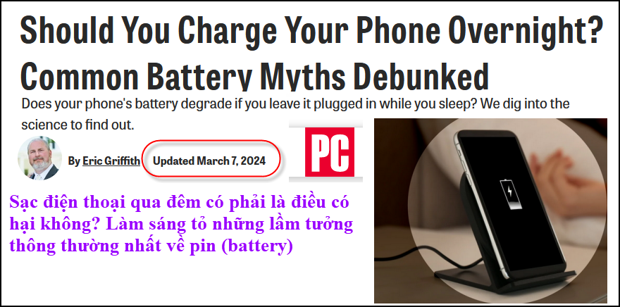
Nguồn tin và chi tiết: https://www.pcmag.com/articles/charging-your-phone-overnight-battery-myths-debunked
(HCD tóm tắt bản tin: máy dịch, coi chừng “sạn”) tôi giữ nguyên các link tham khảo thêm trong bài của tác giả.
Ghi chú: chữ xanh gạch dưới trong bài là link để tham khảo thêm
Sạc cell phone qua đêm có phải là điều có hại không? Làm sáng tỏ những lầm tưởng thông thường nhất về pin (battery)
Ghi chú: chữ xanh gạch dưới trong bài là link để tham khảo thêm
Có rất nhiều câu hỏi về pin cell phone . Bạn có nên để cell phone charge qua đêm? Có hại cho cell phone không? Có hại cho sự an toàn của bạn không?
Trên thực tế, bạn nên sạc cell phone tới bao nhiêu? Khi nào là thời điểm thích hợp để charge? Bạn có nên để nó tụt xuống 0 mỗi lần không? Bạn có nên sạc nó lên tới 100%? Làm thế nào để bạn có được thời lượng pin lâu nhất trong điện thoại? Liệu điều đó có quan trọng không nếu bạn định sử dụng chiếc cell phone này chỉ trong vài năm và sau đó mua cái khác?
Chúng tôi dựa và nghiên cứu khoa học mới nhất và có uy tín nhất trình bày cho bạn những hiểu lầm và sự thật về việc sạc cell phone iPhone hoặc Android, đặc biệt là về việc bạn có nên charge cell phone qua đêm hay không.

Sạc iPhone của tôi qua đêm làm pin quá tải: Sai!
Một điều mà tất cả các chuyên gia đều đồng ý là ngày nay hầu hết các điện thoại đều đủ thông minh để tránh bị “tai nạn”. Các chip bảo vệ bên trong đảm bảo điều đó không thể xảy ra trên tablet, iPad, cell phone hoặc là máy tính xách tay . Khi pin lithium-ion bên trong đạt 100% công suất, trong khi sạc sẽ dừng lại.
Cell phone và hệ điều hành mới hơn bù đắp cho điều này; kể từ iOS 13, Apple đã xuất xưởng những chiếc cell phone đã bật “tính năng” Sạc pin tối ưu hóa , vì vậy iPhone thường sẽ không sạc quá 80% khi kết nối với bộ sạc trong thời gian dài (chẳng hạn như qua đêm). Với iPhone 15 mới nhất, bạn có thể yêu cầu cụ thể cell phone trong cài đặt không bao giờ sạc quá 80%; nếu nó ở trên bộ sạc, nó sẽ không cố sạc lại cho đến khi đạt ít nhất 75%.

Điều tốt nhất để làm
Đừng lo lắng về điều này quá nhiều. Charge cell phone vào khi bạn đi ngủ. Nếu bạn thức dậy vào ban đêm, hãy rút phích charge khi đầy. Bạn cũng có thể charge cell phone vào ổ charge thông minh có lịch tắt.
Ghi chú: chữ xanh gạch dưới trong bài là link để tham khảo thêm
=====ooOoo=====
Các vấn đề tiềm ẩn khi sạc cell phone qua đêm
Bạn có thể thấy cell phone nóng lên—không nhất thiết đủ nóng để tự bốc cháy nhưng đủ để làm hỏng pin (xem bên dưới).
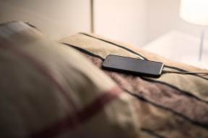
(Nguồn: Shutterstock/spyarm)
Nếu sợ cháy, một số người khuyên bạn nên để điện thoại sạc trên đĩa hoặc đĩa trong khi đang charge điện hoặc đặt điện thoại trên vật kim loại nào đó có nhiều khả năng tản nhiệt hơn, giống như cách tản nhiệt hoạt động trên các con chip bên trong PC, vì vậy đừng lo lắng.
Dây “Cáp” xấu
Nếu bạn đang sạc bằng cáp “dõm” thì đó có thể là một vấn đề. Dây và đầu nối có thể không phù hợp với thông số kỹ thuật của cell phone hoặc tablet, iPad của bạn. Đừng tiết kiệm bằng cách mua những sợi cáp rẻ tiền... kể từ iPhone 15, Apple dùng USB-C cho cáp sạc mà bạn có thể có khi sử dụng với các điện thoại khác hay máy móc khác.
Tôi nên đóng băng cell phone để ngăn ngừa trục trặc về pin: Sai!
Pin lithium-ion ghét hai thứ: cực lạnh và cực nóng. Theo BatteryUniversity , việc sạc cell phone liên tục ở nhiệt độ dưới mức đóng băng có thể tạo ra lớp mạ lithium kim loại vĩnh viễn trên cực dương làm hư pin .
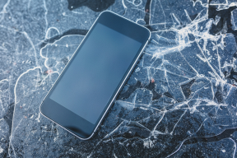
(Nguồn: iStock/sankai)
Với pin cell phone sức nóng là kẻ thù hãy để chiếc cell phone màn hình đen của bạn dưới nắng khi bạn nằm dài bên hồ bơi, nhưng đừng ngạc nhiên khi nó đưa ra cảnh báo rằng cần phải hạ nhiệt. Hãy để nó xa khỏi “tableau” xe hơi.
Apple đặc biệt cho biết việc sạc iPhone trong môi trường nóng hơn 95 độ F (35 độ C) sẽ làm hư pin vĩnh viễn. Mong đợi điều tương tự với bất kỳ cell phone hiện đại nào.
Những điều không bao giờ nên làm
Không sạc cell phone khi trời quá lạnh hoặc quá nóng. Và đừng để cell phone của bạn vào tủ đông.
HCD: Với battery máy cầm tay hiện giờ nóng hay lạnh đều có hại.
===
Pin của tôi phải luôn giảm xuống mức 0 trước khi tôi sạc: Sai!
Chạy cell phone cho đến khi hết pin không phải là cách phù hợp với pin lithium-ion hiện đại. Cố gắng không để nó xuống gần 0%. Điều đó làm hư pin lithium-ion nhanh hơn bình thường.
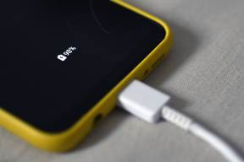
(Nguồn: GettyImages/Priscila Zambotto)
Chỉ xả pin cell phone về 0% khi bạn muốn hiệu chỉnh lại cảm biến bên trong hiển thị mức pin của điện thoại. Chuyện nầy chư chắc có kết quả - trên thực tế, nhiều người không nghĩ rằng nó hoạt động - nhưng nó được một số người khuyên dùng, đặc biệt là với một chiếc cell phone giảm xuống 10% (20% hoặc 30%), sau đó đột ngột chết.
HCD: Hãng xe Tesla khuyên nên charge battery từ 20% tới 80% khi sử dụng xe hàng ngày không đi xa. Và pin xe Tesla được bảo đảm 10 năm dù các bạn charge kiểu gì cũng được.
Điều tốt nhất nên làm:
Charge cell phone vào trước khi cell phone yêu cầu bạn chuyển sang chế độ tiết kiệm điện năng ; iOS sẽ yêu cầu bạn mở “tính năng” này khi bạn đạt 20% năng lượng. Charge cell phone vào khi pin còn khoảng 30% đến 40%. Sạc pin được tối ưu hóa , hãy rút dây charge ở mức 80% đến 90% nếu có thể
Luôn sạc pin cell phone ở mức từ 30% đến 80% để tăng tuổi thọ của pin. Tám mươi dường như luôn là con số kỳ diệu khi nói đến pin lithium-ion.
=====ooOoo=====
Ghi chú: chữ xanh gạch dưới trong bài là link để tham khảo thêm
Pin điện thoại có “memory”: Sai!
Cell phone phát triển "bộ nhớ" là một vấn đề với pin niken-cadmium (NiCad) ngày xưa. Lời khuyên "xả pin hoàn toàn" bắt nguồn từ đó. Như chúng tôi đã nói, điều đó không cần thiết với pin lithium-ion.

(Ảnh: Shutterstock/Jirsak)
Pin Apple iPhone "sạc nhanh" đạt 80% khá nhanh. Sau 80%, charge chậm hơn, một phần để tránh quá nóng giúp kéo dài tuổi thọ pin.
Apple không cung cấp bộ sạc kèm theo cell phone nữa. Ngày nay cell phone tablet có “chế độ” charge nhanh có thể sạc ở mức 15W.
HCD: Ngày nay các máy tablet hay cell phone được charge rất nhanh, đầy mất khoảng hai ba tiếng đồng hồ. Nếu các bạn charger mất sáu bảy giờ mới đầy thì có lẽ các bạn xài máy cũ hay dùng cái charge cũ của sáu bảy năm trước.
Điều tốt nhất nên làm:
Đừng lo lắng về "bộ nhớ". Nếu bạn định sạc qua đêm, đừng sạc nhanh, hãy dùng cái charger cũ loại 5W đi kèm với cell phone trước năm 2017 của bạn.
=====ooOoo=====
Ghi chú: chữ xanh gạch dưới trong bài là link để tham khảo thêm
Pin cell phone chỉ bền được vài năm: Sai!
Pin cell phone đo tuổi thọ của nó theo "chu kỳ sạc". Điều đó có nghĩa là mỗi lần bạn xả 100% dung lượng của cell phone thì đó là một chu kỳ. Nhưng điều đó không có nghĩa là bạn đã đi đến con số 0.
Ví dụ: giả sử cell phone của bạn ở mức 80%. Bạn giảm xuống 30% (tức là giảm 50%, hay còn gọi là một nửa dung lượng pin). Nếu bạn sạc pin trở lại 80%, bạn sẽ sử dụng lại 50% đó—tức là nửa chu kỳ. Bạn có thể sử dụng hết 75% vào ngày này, 25% vào ngày tiếp theo; một lần nữa, đó là một chu kỳ. Mong đợi iPhone có tuổi thọ từ 400 đến 500 chu kỳ sạc nhưng một lần nữa, điều đó không nhất thiết vì cell phone thực sự đã được charge từ 400 đến 500 lần.
Nếu dung lượng của cell phone đã bị hao mòn đủ, bạn có thể phải thực hiện việc sạc và sử dụng 50% đó vài lần trong ngày và tuổi thọ pin sẽ còn giảm nhanh hơn nữa. Đây là đồ họa của Apple đang cố gắng giải thích nó:
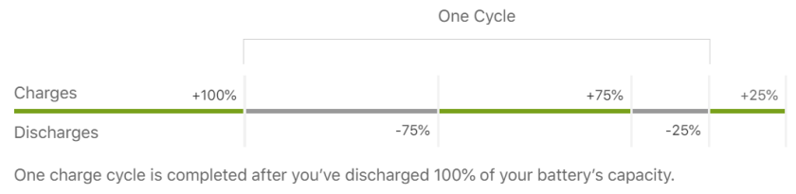
Mặc dù pin cell phone của bạn không có "bộ nhớ" khiến dung lượng bị giảm, nhưng tuổi thọ hạn chế đó làm bạn muốn thay pin mới.
Rất ít cell phone mới ngày nay mà “tay ngang” có thể mở ra thay pin mới được. Mở tung ruột cell phone không dành cho người yếu tim.
Tại sao mươi năm nay hầu như không có cell phone nào có pin có thể thay thế được? Hầu hết pin lithium-ion hoạt động hiệu quả trong khoảng hai đến ba năm và đó là thời điểm các nhà sản xuất muốn bạn mua cái khác lên cell phone mới.
Hiện nay tại Âu châu việc thay pin mới cho máy cầm tay trở nên dễ dàng? Liên minh châu Âu hiện có luật buộc Apple và các nhà sản xuất cell phone khác phải sản xuất tất cả cell phone có pin mà người dùng có thể thay thế vào năm 2027.
=====ooOoo=====
Ghi chú: chữ xanh gạch dưới trong bài là link để tham khảo thêm
Những lầm tưởng khác đã bị bác bỏ
Đôi khi những lầm tưởng mới về pin xuất hiện trên mạng xã hội và các trang chia sẻ video. Đây là một cặp đôi được đề cập trên TikTok và Instagram mà bạn nên bổ sung một lượng muối lành mạnh, nhờ âm nhạcMagpie:
1.Vuốt lên trên ứng dụng để tiết kiệm pin
Cách đóng các Apps của iPhone đã được thử, và thấy là một trong những bày biểu vô ích nhất. Nó không giúp ích gì cho pin của bạn. Việc mở và đóng ứng dụng nhiều lần thực sự sẽ tiêu tốn nhiều năng lượng hơn là chỉ để ứng dụng chạy ẩn.
2. Giảm điểm trắng cho "Pin không giới hạn"
“Điểm trắng” của màn ảnh cell phone mà bạn có thể thay đổi trong setting điều chỉnh màu màn hình tổng thể. Nó rất tiện lợi cho những người thường xuyên nhìn vào cell phone trong bóng tối. Giảm độ sáng trên cell phone có thể kéo dài thời lượng pin do các pixel ít dùng năng lượng hơn một chút. Nhưng không có gì khiến nguồn điện trở nên vô hạn ngoại trừ việc charge điện liên tục.
Tóm lại:
Nếu bạn định thay cell phone sau một hoặc hai ba năm một lần, hãy sạc cell phone theo cách bạn muốn, charge bao nhiêu lần tùy thích và đừng lo lắng về việc giảm dung lượng. Nhưng nếu bạn muốn kéo dài thời gian sử dụng hữu ích của điện thoại, hãy chú ý đến các phương pháp mô tả ở trên. Hoặc bạn có thể thay pin mới vài năm một lần, rẻ hơn nhiều so với mua một cái cell phone mới.
====ooOoo=====

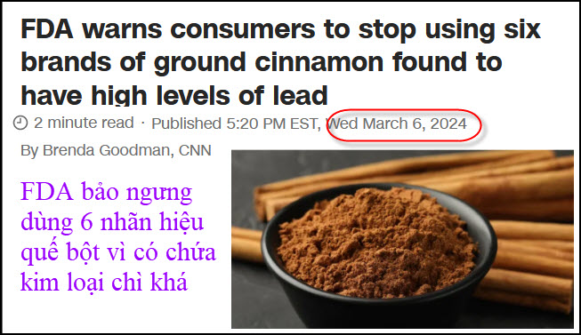
Nguồn tin và chi tiết: https://www.cnn.com/2024/03/06/health/ground-cinnamon-lead-fda/
HCD tóm tắt bản tin : FDA đã bảo các nhà sản xuất thu hồi những sản phẩm quế bột sau đây và khuyến cáo người dân tránh dùng chúng
Các nhãn hiệu đó là:
• La Fiesta, lô 25033, bán tại La Superior SuperMercados
• Marcum, 16/10/25 và 06/4/25, được bán tại Save A Lot
• MTCI, được bán tại Siêu thị SF
• Swad, lô KX21223, được bán tại Patel Brothers
• Supreme Tradition, ghi hạn dùng ngày từ 25/4 đến 25/9, được bán tại Dollar Tree và Family Dollar
• El Chillar, F275EX1026 và D300EX1024, được bán tại La Joya Morelense ở Baltimore, Maryland
HCD : Thấy thì trình các bạn xem cho biết, chắc không mấy người mua đúng các nhãn hiệu nầy

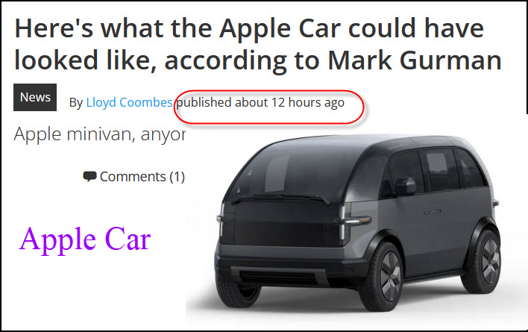
Nguồn tin và chi tiết : https://www.imore.com/apple-carplay/heres-what-the-apple-car-could-have-looked-like
HCD tóm tắt bản tin : Chúng ta có thể không bao giờ nhìn thấy Apple Car.
Trong bản tin Power On, Mark Gurman của Bloomberg cho biết Apple Car có thể trông giống như chiếc minivan Canoo Lifestyle hình trên.
"Bản vẽ của chiếc xe Apple vào khoảng năm 2020 giống với Canoo Lifestyle Vehicle - một chiếc xe tải tương lai với các cạnh tròn - nhưng nó có cửa sổ màu đen tối với tông màu có thể điều chỉnh". Chiếc xe tự lái cấp độ 5 (mức độ tự động lái cao nhất).
HCD: Apple dẹp bỏ chương trình chế tạo xe điện rồi, tốn mấy chục tỉ đô đành bỏ luôn.
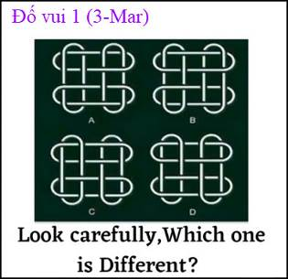



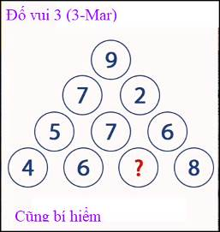

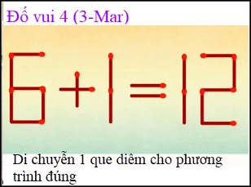
Câu nầy khá dễ để bù lại
From: nang huynh <nlehuynh@
Sent: Saturday, March 9, 2024 10:50 SA
Subject: Giải đáp các câu đố

Câu 1: 4 hình đều giống nhau, khi mở ra, chúng tạo thành một dây xích có 4 mắc.
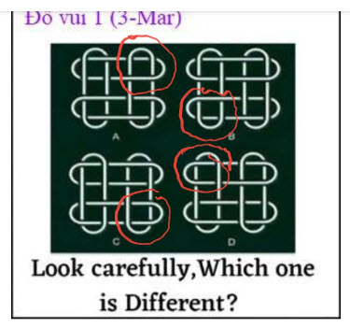
Câu 2: ? = 30 đây là cái quy luật mà tôi nhận thấy: có 4 số abcd nằm 4 góc. Nếu a + b= c ; thì d = b+5.
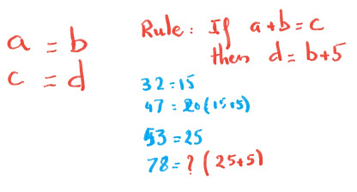
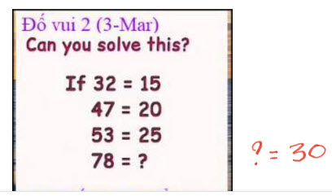
Quy luật này không đúng cho chiều ngược lại. Chắc bạn khác sẽ có quy luật tổng quát hơn.
Câu 3: ? = 7 ( tổng số các sổ trên mỗi cạnh = 25 )

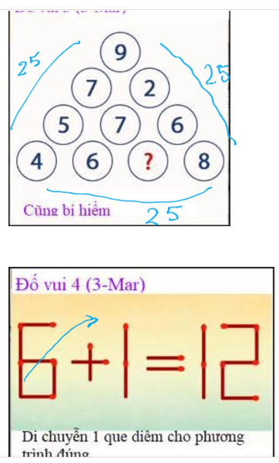
Câu 4: 5+7 = 12

Rất mừng khi nhận mail sau NĂM ngày! Tuy nhiên cũng còn ngạc nhiên khi nhận liên tiếp 4 cái, và cái sau thì hình như đã gởi trước đó?
Cảm ơn Anh về những tin tức về thực phẩm độc hại và cũng đành CAM CHỊU với số phận ( chớ không nghĩ phải chi mình được định cư ở các nước Âu châu ). Tôi dự định tránh các thứ, nhưng tới gạo thì chịu thua ( không lẽ kiếm đất trồng lúa!)
Thôi thì tự an ủi: mình đã từng nhúng tay để quậy thuốc DDT, hít thở hơi DDT liên tiếp trong mấy tháng, hoặc gậm ( như ăn quế) hòn chì lúc chơi chọi trúng đồng xu,hay bị phủ với mây da cam mà cũng còn sống yên ổn cho tới bây giờ, thì có nhiễm thêm chút đỉnh cũng không sao!

Cảm ơn Anh, chúc Anh mạnh khỏe
Năng
HCD: Cám ơn anh Năng

From: Hung Truong <hungttruong41@
Sent: Saturday, March 9, 2024 11:22 SA
Subject: Giải đáp câu đố 3 MAR 2024

Thân gửi anh Đẳng,
Xin gửi anh giải đáp 3 MAR 2024
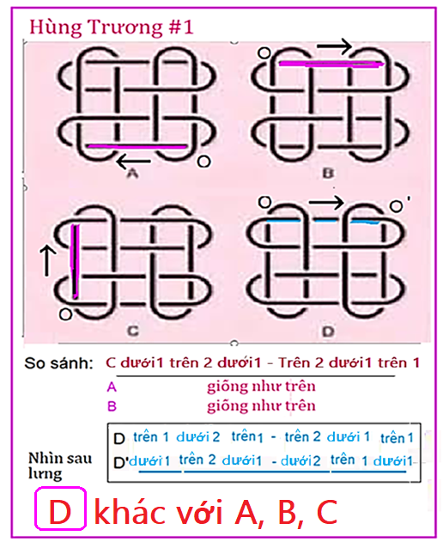

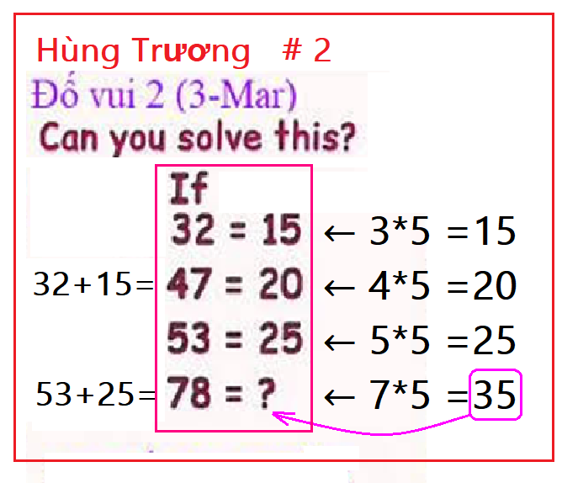

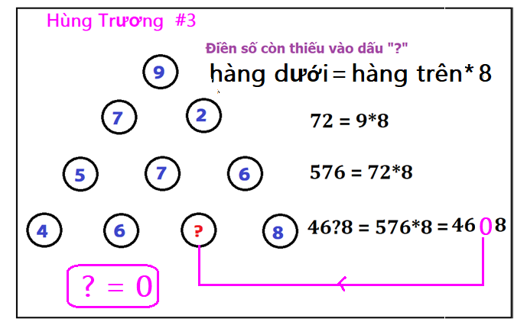
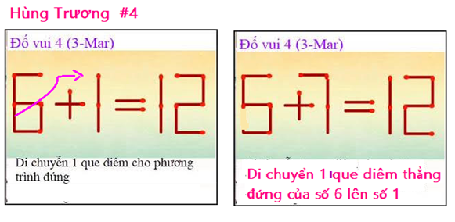

Xin cám ơn anh.
Hùng Trương
HCD: Cám ơn anh Hùng

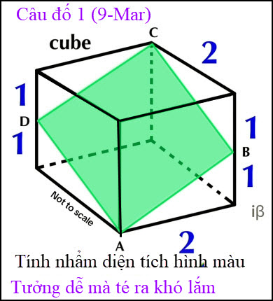
HCD: Các bạn đang dạy tóan ở Việt Nam thử giải coi sao? Có khi sẽ bị câu hỏi tưởng dễ nầy gạt.
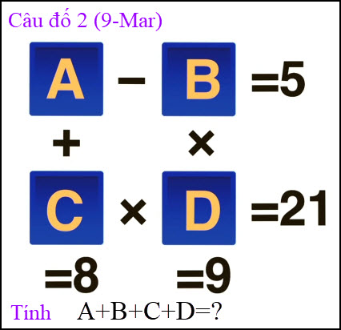
Câu nầy dễ bù lại câu đố trên




